第三届BiZ-WiZ杯华中地区大学生数学建模邀请赛题目
（请先阅读“选手须知”以及 “论文格式规范”）

B题 免费自行车交通系统服务网点布局规划
（由华中农业大学李治、周林供题）

某城区推行免费公共自行车服务，已知地区基本信息如下（如图所示）

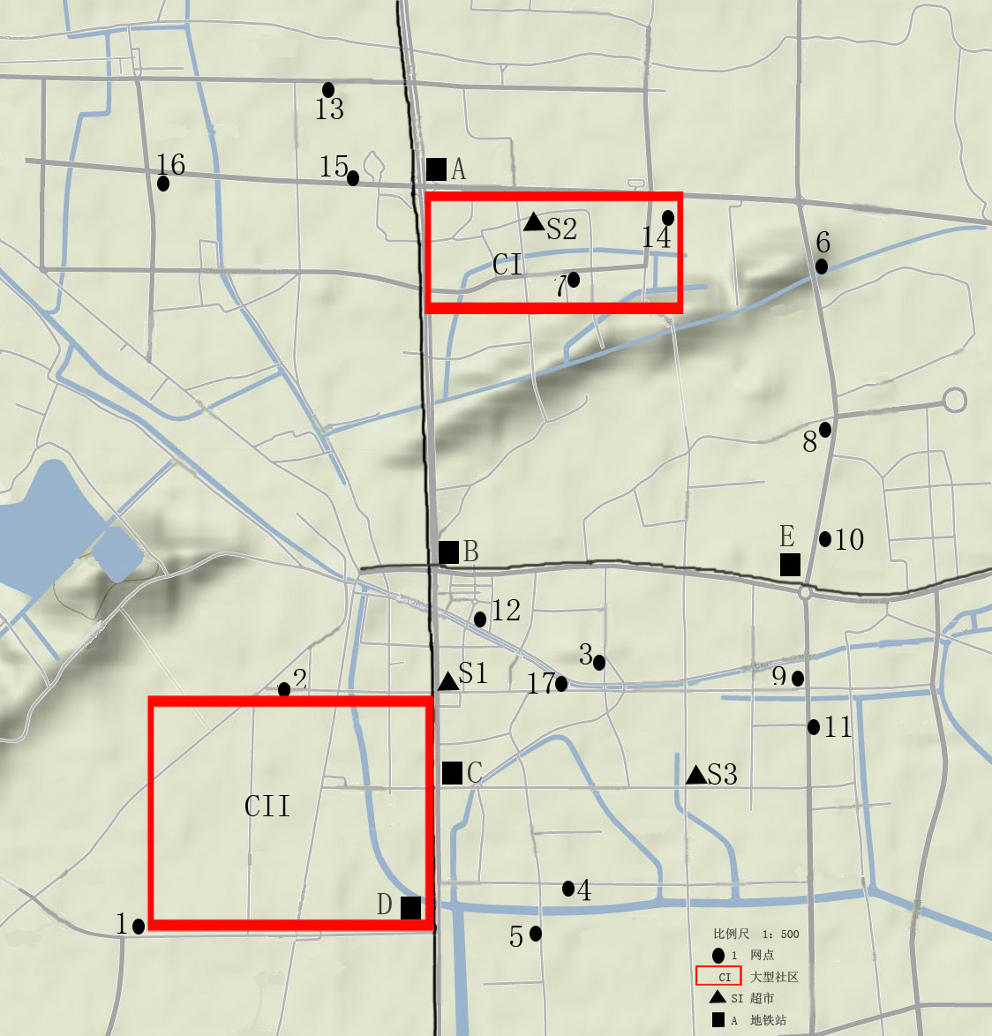

此城区现有人口15 万，地域面积约22.9平方公里(如图长4.68公里，高4.89公里)，含两座小山和一个湖泊（如图）。
已知规划中的地铁站有5个，图上A~E点，预计高峰时间人流量在4000-5000人/站，其余时间1000~2000人/站。
大型社区有两个，社区CⅠ有1.4万人，社区CⅡ有2.8万人，其余地区，除山地、湖泊和河流区域外，可以认为人口是均衡分布的。
大型超市有三个，，预计高峰时间人流量在3000人/座，其余时间1000人/座。
现建设网点依据有限时间内免费租赁，随处借还的原则，最大可能方便居民使用，应优先考虑交通枢纽和地点人流量，根据现实中调查可以推断：早晨在社区周边的网点车辆数较多，下午下班时在地铁站和超市附近网点的车辆数较多。十字路口的人流量一般较大。网点之间的距离一般控制在300米~1000米之间。
目前该地区现有17个网点，600辆免费自行车，统计车辆数如下表所示

编号 | 上午7:00车辆数 | 下午5:30车辆数
1 | 70 | 70
2 | 60 | 90
3 | 40 | 30
4 | 30 | 10
5 | 30 | 10
6 | 30 | 10
7 | 50 | 45
8 | 30 | 10
9 | 30 | 70
10 | 30 | 10
11 | 30 | 20
12 | 30 | 80
13 | 20 | 10
14 | 50 | 60
15 | 20 | 10
16 | 20 | 5
17 | 30 | 60

请你解决以下问题
1. 设定一个评价标准来衡量现有网点与车辆分布状况。
2. 在规划中要在图中增加到100个网点和3600辆车，如何决定网点位置跟每个网点的车辆数，才能使在你的评价指标下达到最优。
3. 但目前市政资金有限，只能拿出110万元左右，已知建设一个网点需5000元，投入一辆自行车的成本约300元，现希望尽可能实现主要居民区网点平均间距500米的公共交通体系，并最大程度服务居民，则需要在此地区建立多少个，如何分布网点并确定每个网点的车辆数。

